**学习主题：音的长短**

亲爱的同学们，你们好。我们的生活中到处都充满着声音，有些声音长，有些声音短。今天就让我们一起来感受和体验“音的长短”吧。

看了微课后，你一定有满满的收获。让我们一起来完成下面的学习任务吧。

**任务一：音的长短可以用划“v”来感受和体验，请你将音符与对应表示它长短的图形用线连一连。**

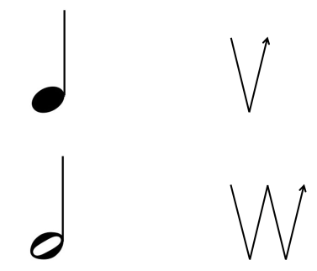

**任务二：请你模仿小鸭、老牛、绵羊、小狗的叫声，然后参考下面的图形，画出它们的叫声，并跟家人说说你的理由，也可以分享给你的好朋友。**

**任务三：火车开动会发出不同的声音。请你模仿下面两幅图，跟家人或者你的好朋友一起合作一下，同时发出这些声音。记得保持稳定的速度。**

图片一

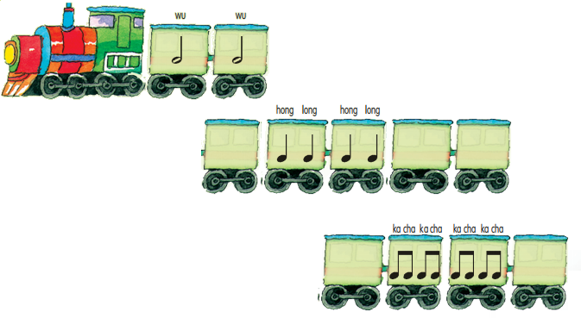

**图片二**

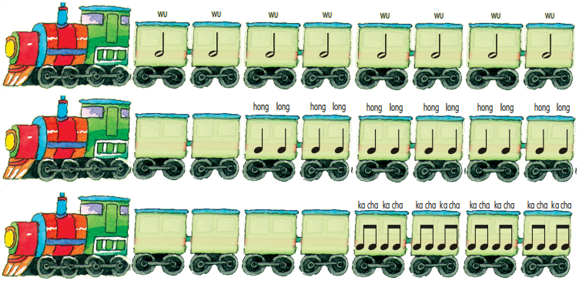

**资源链接：**

